测试DEMO说明

1. 文件说明
2. 文件发送DEMO

该DEMO逐帧读取配置文件TerminalSdkTest.ini中指定的h264文件，并使用“无内置编解码”SDK发往服务器。该h264文件是采用的无B帧、1参考帧、恒定码率、30fps编码，更真实模拟实际情况。

该DEMO的配置文件中可设置服务器IP、房间ID、位置信息，同时还可以设置上传FEC相关参数，包括：

1. FecRedunMethod，FEC冗余度方法，设置为0时表示自动，此时若网络较好将自行降低冗余度比率，最低可降低到0。网络变差时升高冗余度，但最高不会超过用户指定值。
2. FecRedunRatio，FEC冗余度比率。
3. FecEnableNack，是否开关NACK重传功能。
4. clumsy-0.2-win64

该工具是一款弱网模拟工具，我们可以在文件发送DEMO所在机器上开启其上行丢包来模拟真实环境中编码器处于弱网的场景。按如下设置即表示上行丢包率5%。

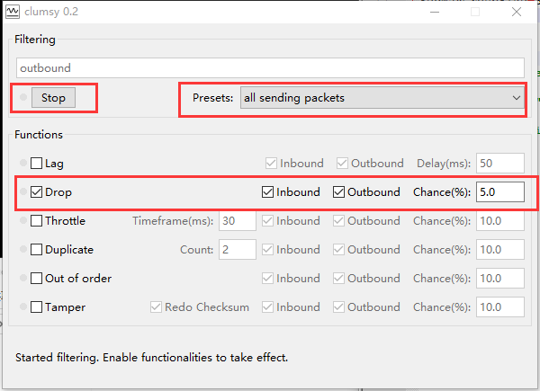

说明：

本应用最终使用场景为公网，公网客户端上下行带宽有限、成本受限，不应该为了追求较高的丢包率（比如超过15%丢包率，实际场景中很难遇到，仅在一些测试环境中模拟），而采用较高的上下行冗余度。

ffmpeg制作任意分辨率H264测试码流命令:

ffmpeg.exe

-f lavfi -i testsrc=duration=100:size=1280x720:rate=25:decimals=2 -pix_fmt yuv420p -vcodec libx264 -profile:v high -x264opts force-cfr:fps=25:keyint=50:min-keyint=1:ref=1:bitrate=1600:bframes=0 -t 30 -y output.h264